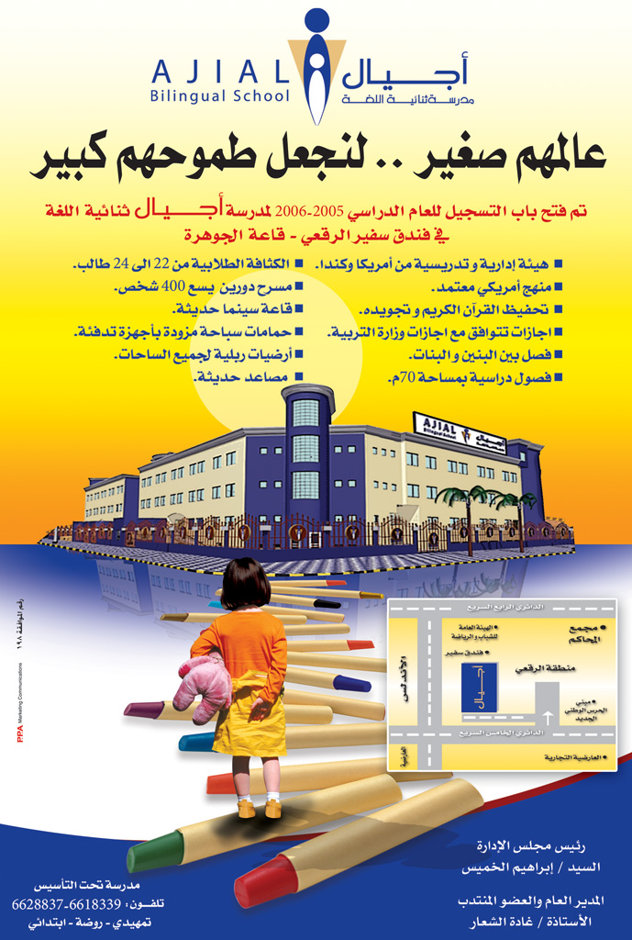

**Grade (4) Supply List SY 2025-2026**

**قائمة طلبات الصف الرابع**

|  |  |
| --- | --- |
| 24 HB pencils | 1 24قلم رصاص |
| 1 box of colored pencils (not wax crayons) | 2 – 2اقلام الوان خشبية |
| 1 x 15 cm plastic ruler | 3 – مسطرة بلاستيكية 15 سم |
| 1 x 30 cm plastic ruler | 4 – مسطرة بلاستيكية 30 سم |
| Headset with USB | 5– سماعة رأس بمخرج USB |
| Small box of erasers | 6 – مجموعة محايات |
| 12 tissue boxes (Kleenex) | 7 – باكيت محارم 12 علبة |
| 3 jumbo packs of Dettol wipes (2 Homeroom, 1 Art) | ٨ – ٣ علبة كبيرة من المناديل المبللة ٢ للصف و١ لمادة الفنية |
| 2 pencil sharpeners | 9 – عدد 2 براية |
| 1 Oxford English Dictionary (no Arabic) | 10 – 1 قاموس اكسفورد انجليزى- انجليزى – غير مسموح بالعربى |
| 10 clear file envelopes (9 homeroom, 1 Art) | 11 – عدد 10 ملف شفاف. ٩ للصف و ١ للفنية |
| 1 large glue sticks | 12 – عدد 3 صمغ كبير |
| 1 metal scissors | 13 –1 مقص معدنى |
| 1 pack high lighter (mixed colors ( | 14 – 1 عبوة اقلام فوسفورية الوان مختلفه |
| 1 pack whiteboard markers (mixed colors) | أقلام سبوره مختلفة الألوان-15 |
| 1 pack A4 colored paper | اوراق ملونة -16 |
| 1 x Math Set | علبة هندسية -17 |
| Art Supplies  1 apron- 1 sketchbook -1 pack of markers | **أدوات الفنية :**  مريول- 1 دفتر كبير للرسم- 1 علبة الوان |

**Please double-check the supply list to make sure you get the right items. Don’t forget to label all your child’s belongings with their name. Books and workbooks should be covered with clear contact paper to keep them protected.**

**فضلا تأكد من إتباع القائمة بحذر لتتأكد من إحضار الأغراض الصحيحة. يرجى وضع أسم الطالب على جميع أغراضه. جميع دفاتر التمارين المزوده عن طريق المدرسة ستكون مجلدة.**